Tutorial Start Manual Backend service Fincore Moofi
Kondisi saat keadaan normal:
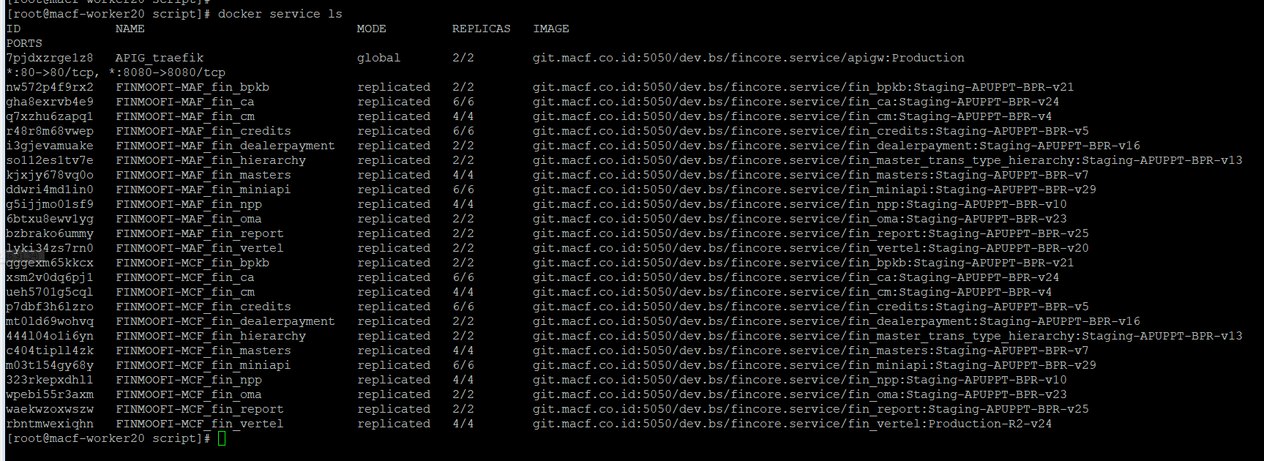
*Note: kalo ada yg gak sesuai kayak disini, misal ada replica yang tidak sesuai. Silahkan esekusi script di bawah ini:

- Remote ke server 172.16.95.12 atau 172.16.95.11
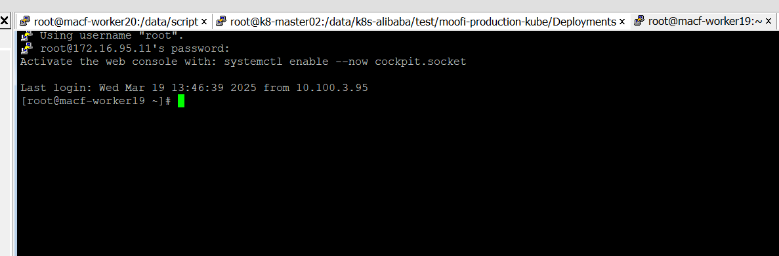
- Restart service API Gateway, Fincore Moofi MCF, Fincore Moofi MAF
/usr/bin/sh /data/script/deploy_finmoofi-maf.sh && /usr/bin/sh /data/script/deploy_finmoofi-mcf.sh && /usr/bin/sh /data/script/deploy_api-gateway.sh

